**관리도**

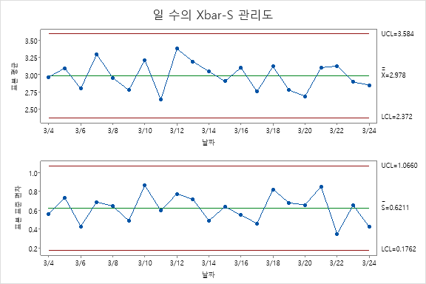

**Xbar 관리도 (위쪽 그래프)**

* **평균(X̄)**: 2.978
* **상한 관리 한계(UCL)**: 3.584
* **하한 관리 한계(LCL)**: 2.372
* 그래프는 관리 한계 내에서 일별 평균이 변동하고 있습니다.
* 관리 한계선을 넘는 데이터 포인트가 없으며, 공정이 안정적으로 관리되고 있음을 보여줍니다.

**S 관리도 (아래쪽 그래프)**

* **표준 편차(S)**: 0.6211
* **상한 관리 한계(UCL)**: 1.0660
* **하한 관리 한계(LCL)**: 0.1762
* 표준 편차도 관리 한계 내에서 변동하고 있으며, 공정의 변동성도 안정적으로 유지되고 있음을 나타냅니다.
* S 관리도 역시 모든 데이터가 관리 한계선 내에 있습니다.

**결론**

* Xbar-S 관리도는 공정이 안정적으로 운영되고 있음을 보여줍니다.
* 평균과 표준 편차 모두 관리 한계 내에 있으며, 특별한 이상 변동이 없습니다.
* 현재 상태를 유지하면서 지속적인 모니터링을 통해 공정이 계속해서 안정적으로 운영되도록 관리할 수 있습니다.